# Dalle frazioni ai numeri razionali. Attività

***I. Dalle frazioni ai numeri razionali***

**1.** Sono date le seguenti frazioni.

Elenco_raz2.jpg

1. Completa la figura qui sotto per rappresentare sulla retta le frazioni date.

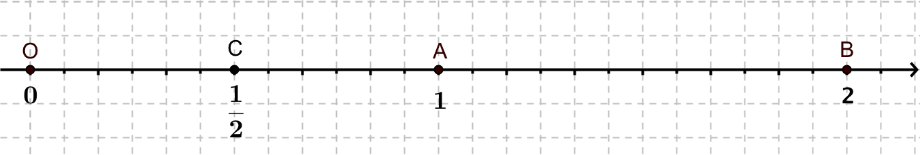

1. Completa le seguenti frasi.

* Il punto C rappresenta le frazioni 
* Il punto A rappresenta le frazioni 
* Il punto B rappresenta le frazioni 
* Il punto O rappresenta le frazioni 

**2.** Che cosa corrisponde ad un punto della retta?

\_\_\_\_\_\_\_\_\_\_\_\_\_\_\_\_\_\_\_\_\_\_\_\_\_\_\_\_\_\_\_\_\_\_\_\_\_\_\_\_\_\_\_\_\_\_\_\_\_\_\_\_\_\_\_\_\_\_\_\_\_\_\_\_\_\_\_\_\_\_\_\_

**3.** Completa la frase seguente.

Il numero razionale \_\_\_\_\_\_\_\_\_\_\_\_\_\_\_\_\_\_\_\_\_\_\_\_\_\_\_\_\_\_\_\_\_\_\_\_\_\_\_\_\_\_\_\_\_\_

1. Quale fra le seguenti classi frazioni rappresenta il numero razionale ?

**5.** Inserisci il corretto simbolo ‘>’ (è maggiore di o viene dopo) oppure ‘<’ (è minore di o viene prima di) fra le seguenti coppie di numeri razionali:

***II. Operazioni con numeri razionali***

**6.** Completa le seguenti addizioni di numeri razionali

**7.** Completa le seguenti moltiplicazioni di numeri razionali

**8.** Completa la seguente tabella per richiamare inverso e opposto di vari numeri razionali:

|  |  |  |  |  |  |  |  |
| --- | --- | --- | --- | --- | --- | --- | --- |
| ***a*** | 2 |  |  |  |  | 1 | 0 |
| ***−a*** |  | 6 |  |  |  |  |  |
|  |  |  | 3 |  |  |  |  |

**9.** Spiega perché anche con i numeri razionali non si può dividere per 0.

\_\_\_\_\_\_\_\_\_\_\_\_\_\_\_\_\_\_\_\_\_\_\_\_\_\_\_\_\_\_\_\_\_\_\_\_\_\_\_\_\_\_\_\_\_\_\_\_\_\_\_\_\_\_\_\_\_\_\_\_\_\_\_\_\_\_\_\_\_\_\_\_

**10**. Completa la tabella qui sotto per richiamare tutte le proprietà di addizione e moltiplicazione nell’insieme dei numeri razionali.

|  |  |  |
| --- | --- | --- |
| **Proprietà** | **Addizione** | **Moltiplicazione** |
| **Commutativa** | ........................................ | ***a ⋅ b = b ⋅ a*** |
| **Associativa** | ***a + (b + c) = (a + b) + c*** | …………………………. |
| ……………… | …… è l’elemento neutro  ***a*** + …. = …… | …… è l’elemento neutro  ***a ⋅*** ... = ……. |
| **Elemento assorbente** | L’addizione ……………….. | … è l’elemento assorbente  ***a*** *⋅ …… = …….* |
| **Opposto** | Dato ***a*** razionale, trovo **−*a*** tale che  **−*a + a =*** …… |  |
| **Inverso (o reciproco)** |  | Dato ***a*** razionale e ***diverso da 0***, trovo …… tale che:  …………… |
| **Distributiva** | ***a (b + c) =***………………………. | |

**11.** Quale fra le seguenti figure è corretta?

|  |  |  |  |
| --- | --- | --- | --- |
| **Figura A** | **Figura B** | **Figura C** | **Figura D** |